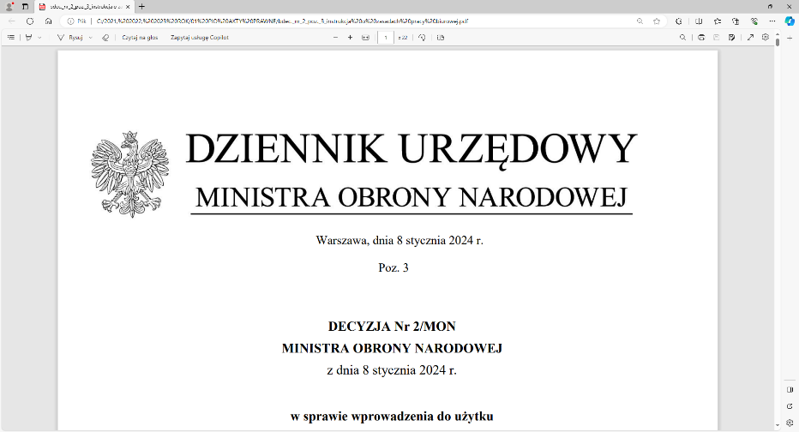 |   
4 Regionalna Baza Logistyczna
im. gen. broni Tadeusza Jordan-Rozwadowskiego
Komendant
płk Mirosław Giel

T: 2612
Wrocław, 15 maja 2025 r.

https://platformazakupowa.pl/pn/4rblog

Dotyczy: wyjaśnień i zmiany treści opisu sposobu przygotowania wniosku o przystąpienie do postępowania o udzielenie zamówienia publicznego w trybie przetargu ograniczonego w dziedzinach obronności i bezpieczeństwa, którego przedmiotem jest: USŁUGA - REMONT SPRZĘTU INŻYNIERYJNEGO - NAPRAWA GŁÓWNA SPYCHARKO - ŁADOWAREK SŁ-34, SŁ-34B ( Nr sprawy: TECH/79/OIB/PG/2025).

WYJAŚNIENIE I ZMIANA TREŚCI OPIS SPOSOBU PRZYGOTOWANIA WNIOSKU O DOPUSZCZENIE DO UDZIAŁU W POSTEPOWANIU W DZIEDZINACH OBRONNOSCI I BEZPIECZEŃSTWA

Zamawiający 4 Regionalna Baza Logistyczna z siedzibą we Wrocławiu, działając na podstawie, art. 411 ust. 6 w powiązaniu z art. 135 ust. 6 i art. 137 ust. 1 Ustawy z dnia 11 września 2019r. - Prawo zamówień publicznych - dalej jako ustawa Pzp, poniżej przesyła treść pytań (bez ujawniania źródła) wraz z wyjaśnieniami i zmianą treści:

Pytanie nr 1:
W związku z trwającym postępowaniem, zwracamy się z uprzejmą prośbą o przedłużenie terminu składania ofert i wymaganych dokumentów do dnia 30 maja 2025 roku.
Uzasadnieniem naszej prośby są:
Konieczność zebrania dokumentów oraz referencji potwierdzających doświadczenie w zakresie prowadzenia serwisu maszyn w przeszłości.
Trwające działania związane z weryfikacją oraz ustaleniami z poddostawcami, mające na celu zapewnienie terminowej realizacji zamówienia. Chodzi w szczególności o potwierdzenie spełniania wymagań dotyczących dostaw materiałów oraz świadczenia usług zgodnie z warunkami określonymi w dokumentacji postępowania.
Mając na uwadze powyższe, uprzejmie prosimy o pozytywne rozpatrzenie naszej prośby i przedłużenie terminu, co pozwoli na przygotowanie kompletnej i rzetelnej oferty.
Odpowiedź nr 1:
Zamawiający informuje iż, przedmiotowe postępowanie jest na etapie składania wniosków o dopuszczenie do udziału w postępowaniu, do etapu składania ofert zostaną dopuszczeni wyłącznie Wykonawcy, którzy spełnią postawione przez Zamawiającego w ogłoszeniu o zamówieniu wymagania w zakresie warunków i braku podstaw wykluczenia. Zamawiający wyraża zgodę na przedłużenie terminu składania wniosków do dnia 30.05.2025r.

Pytanie nr 2:
Czy referencje przedstawione do postępowania mogą być na podstawie dostawy sprzętu inżynieryjnego a nie usług remontowych?
Odpowiedź nr 2:
Zamawiający uzna wyłącznie warunku udziału w postępowaniu które zostały szczegółowo określone w ogłoszeniu w punkcie nr 5.1.9. Kryteria klasyfikacji ogłoszenia do przedmiotowego postępowania (Ogłoszenie o zamówieniu nr: 256505-2025). Zamawiający jasno określił wymagania w zakresie zdolności technicznej i zawodowej, i podtrzymuje swoje stanowisko w tym względzie i pozostawia zapis bez zmian.

Jednocześnie Zamawiający zgodnie z art. 411 ust. 6 w powiązaniu z art. 137 ust. 1 Ustawa Pzp, w związku z wyrażoną zgodą na przedłużeniem terminu przeznaczonego złożenie wniosków dokonuje zmiany w treści OPISU SPOSOBU PRZYGOTOWANIA WNIOSKU O DOPUSZCZENIE DO UDZIAŁU W POSTEPOWANIU W DZIEDZINACH OBRONNOSCI I BEZPIECZEŃSTWA, w następujący sposób:

- Zmienia się punkt 6 i punkt 10, które otrzymują nowe brzmienie:
- Wniosek należy umieścić w kopercie zamkniętej (opieczętowanej pieczęcią firmową Wykonawcy), opisanej w następujący sposób:

......................................................................................................................................
Wniosek o dopuszczenie do udziału w postępowaniu, prowadzonym
w trybie przetargu ograniczonego w dziedzinach obronności
i bezpieczeństwa, którego przedmiotem jest:

Usługa - Remont sprzętu inżynieryjnego- naprawa główna
Spycharko – Ładowarek SŁ-34, SŁ-34B (TECH/79/OiB/PG/2025)
Nie otwierać przed: 30.05.2025 r. godz.: 10:00
......................................................................................................................................

- Otwarcie wniosków nastąpi w dniu 30.05.2025 r. o godz. 10:00 w Siedzibie Zamawiającego: ul. Pretficza 24-28, Wrocław.

Z wyrazami szacunku

/-/
płk Mirosław Giel

Patrycja Gslez
tel: 261 651 081
4rblog.przetargi@ron.mil.pl

